****TÉCNICAS DE PREDICCIÓN DE SERIES TEMPORALES**

*Guillermo González Díaz, octubre de 2021*

**1. ANÁLISIS INTRODUCCTORIO:**

Este gráfico muestra la evolución de los ingresos de Apple en los desde 1990 hasta el segundo cuatrimestre de este 2021 incluido. A continuación, se pasará a dar respuesta a las preguntas planteadas en el trabajo.

*¿Hay tendencia, estacionalidad y estacionariedad?*

Podemos ver que sí existe **tendencia**, y que durante todo el tiempo ha sido alcista. Trazamos una línea verde y tocamos varios mínimos crecientes.

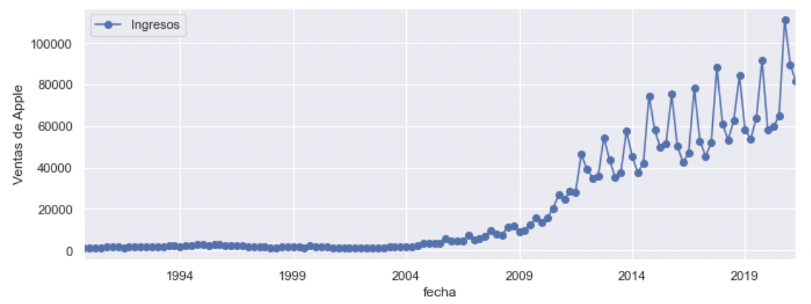

El siguiente elemento que queremos estudiar es si existe o no **estacionariedad**. A simple vista se ve que se trata de una serie no estacionaria, ya que la media tampoco es constante durante todo el período, pero vamos a verlo en la siguiente gráfica:

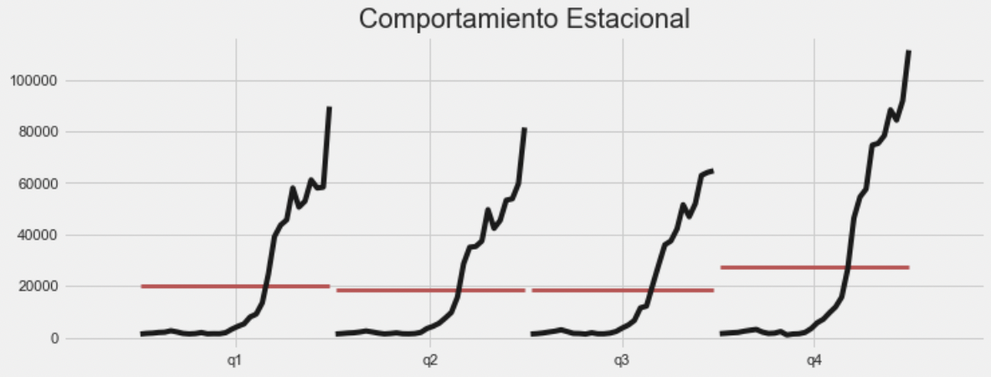

Podemos ver que sí existe **estacionalidad**, que la media no es constante y que, cogiendo todos los cuatrimestres del período, el momento más fuerte del año para Apple es el último cuatrimestre. Esto tiene sentido, ya que los nuevos modelos de Apple suelen salir al mercado para otoño, preparando el terreno de cara a la navidad.

Una vez vistas estacionalidad, estacionariedad y tendencia, pasamos a realizar los modelos predictivos.

**2. MODELO ETS:**

Una vez dividida nuestra muestra en parte de test y parte de entrenamiento, hemos creado un horizonte de predicción (‘*fh’*) de 8 períodos, que son cuatrimestres en este caso. Con esta partición le pedimos al programa con la función Auto ETS que nos coja el mejor modelo, y este es el resultado:

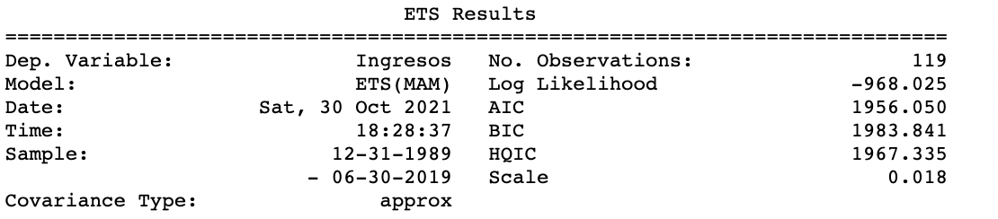

Ha elegido el Modelo MAM. Recordemos que en este tipo de modelos tienen más peso los valores más cercanos y se resuelven por métodos recursivos. Una vez elegido el modelo, estas han sido las predicciones para los últimos 8 períodos de nuestra serie temporal, es decir, desde junio 2019 hasta junio 2021:

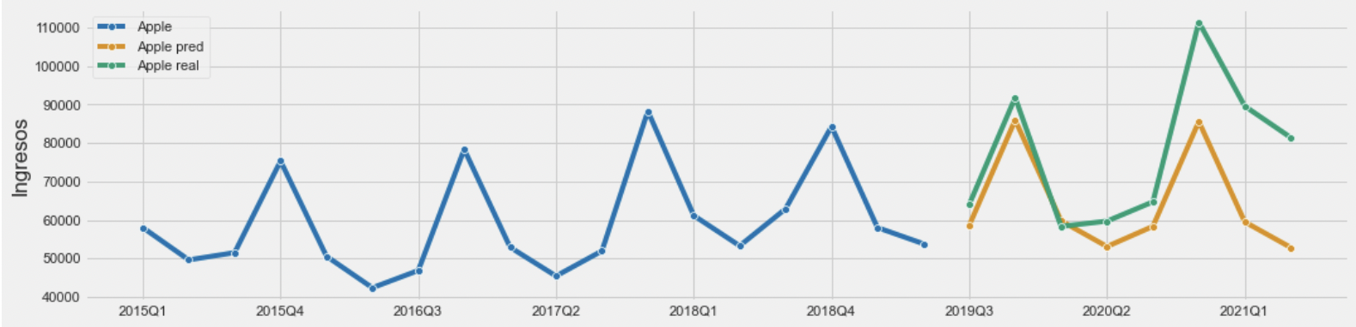

El modelo se comporta bastante bien en los primeros cuatrimestres, hasta el antepenúltimo período donde vemos que la distancia respecto al valor real empieza a ser considerable.

*¿Podemos observar un impacto del Covid-19?*

Si, como en otros análisis que hemos realizado anteriormente podríamos esperar una distancia enorme entre el valor de nuestra predicción y el valor real, como ocurría en el caso de Coca Cola. Sin embargo, aquí podemos comprobar que el efecto es positivo.

Es más, podemos decir que, durante ese periodo, Apple pulverizó todos los récords. Con todo el mundo confinado, hemos necesitado equipos con los que tele trabajar, aplicaciones con las que comunicarnos y plataformas de streaming con las que entretenernos. De este modo vemos que a Apple no sólo no le ha afectado la crisis del Covid, sino que le ha beneficiado, y mucho. No ha sido algo exclusivo de Apple, sino del mundo de las tecnologías.

Para ver el impacto del covid, tenemos que mirar los meses posteriores al primer trimestre de 2020. Es difícil la selección de un período, ya que, ¿hasta cuando podemos decir que existe efecto covid? En mi opinión debemos tomar todos los meses de 2020, ya que hay un momento precovid, y un momento postcovid en el que estamos, y sigue afectando a muchos sectores de la economía:

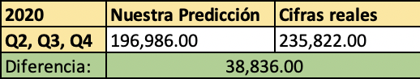

Nuestra predicción era mucho más pesimista, teniendo en cuenta el efecto positivo del covid sobre las ventas de Apple, podemos cuantificar este efecto en **38.836 millones de dólares**.

El siguiente paso de nuestro análisis es realizar el pronóstico de los siguientes 6 períodos, es decir, 2021 y 2022. Estos han sido los resultados:

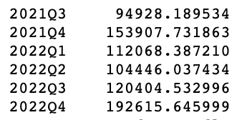

Gráfica 1: Predicción ingresos Apple 2021 y 2022 (modelo ETS)

A continuación, he probado con otro modelo (ExpSmooth) ya que los datos me parecen demasiado optimistas y un poco alejados de la realidad. Estos han sido los resultados:

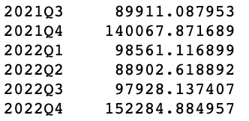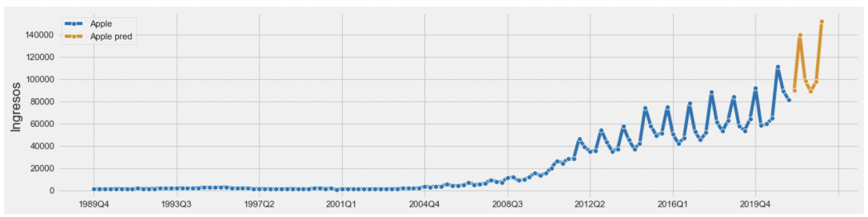

Gráfica 2: Predicción ingresos Apple 2021 y 2022 (modelo ETSSmoothing)

Estos datos parecen más verosímiles, y aparte se aproximan más a la estimación realizada por Barclays. Al final del documento compararemos las estimaciones de nuestros modelos junto con la de Barclays.

**3. MODELO ARIMA:**

Como he dicho al principio del documento, los ingresos de Apple suponen una serie temporal no estacionaria. En estos casos, el modelo que mejor representa a la serie es el ARIMA. Lo primero que hemos hecho es realizar la transformación logarítmica para estabilizar la varianza, que ahora parece constante y mejorar la normalidad. Este es el resultado gráfico:

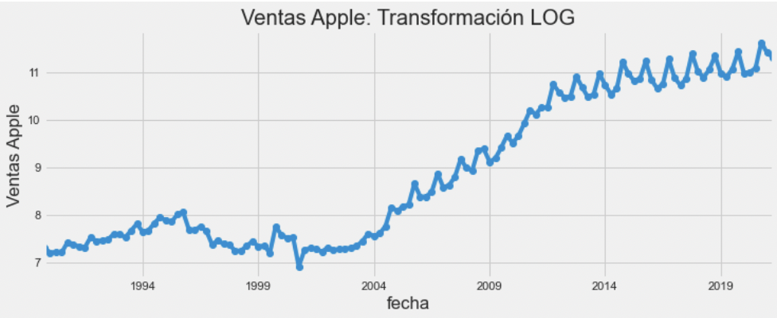

Al igual que hemos realizado antes con el ETS, hemos dividido la muestra en test y training, siendo el test los últimos 8 períodos (trimestres) de la serie. Hemos establecido un horizonte de predicción de 8 trimestres y hemos realizado la predicción para el mismo período que antes. Estos han sido los resultados:

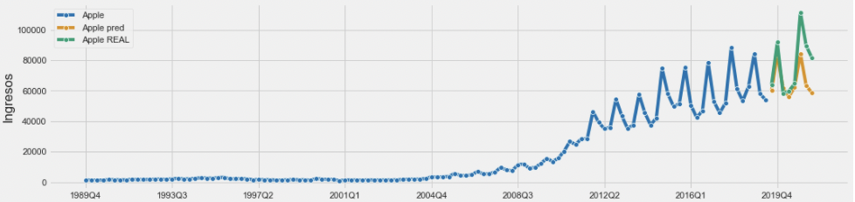

Se comporta mejor que el ETS, y de hecho, ha predicho con más precisión el efecto covid. Cuantificación del efecto covid:

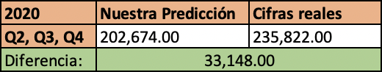

Vemos que la diferencia para este periodo era más baja que con el modelo ETS, por lo que podemos decir que se comporta de manera más precisa.

Predicción para el resto de 2021 y para 2022:

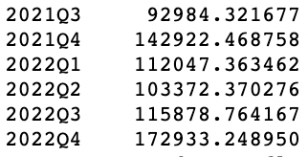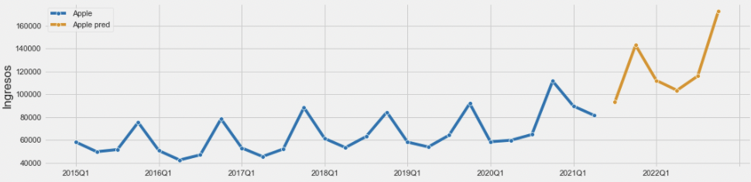

**4. COMPARACIÓN DE MODELOS:**

En esta tabla se puede observar la diferencia en las predicciones entre nuestros modelos. En el análisis anterior vimos que ARIMA se aproximó más a los valores reales en la predicción de 2020. Sin embargo, vemos que para 2022 predice 120 mil millones más de lo que predice Barclays. Para 2022, el modelo que más se acerca a las predicciones de Barclays es el ETSSmoothing.

|  |  |  |  |  |
| --- | --- | --- | --- | --- |
| Periodo | ETS | Barclays | ARIMA | Ets(Smooth) |
| **2021Q3** | 94,928.19 |  | 92,984.32 | 89,911.09 |
| **2021Q4** | 153,907.73 |  | 142,922.47 | 140,067.87 |
| **2022Q1** | 112,068.39 |  | 112,047.36 | 98,561.12 |
| **2022Q2** | 104,446.04 |  | 103,372.37 | 88,902.62 |
| **2022Q3** | 120,404.53 |  | 115,878.76 | 97,928.14 |
| **2022Q4** | 192,615.65 |  | 172,933.25 | 152,284.88 |
| **Total 2021** | 361,169.22 | 368,925.00 | 484,742.71 | 478,814.88 |
| **Total 2022** | 529,534.60 | 378,619.00 | 504,231.75 | 437,676.76 |

***Análisis de los errores:***

Ya hemos señalado arriba que ARIMA se ajusta mejor, vamos a verlo con cifras para ver si respaldan lo que hemos visto a simple vista:

|  |  |  |
| --- | --- | --- |
|  | RMSE | MAPE |
| ETS | 17825.5 | 0.18651 |
| ARIMA | 0.2021 | 0.01405 |

El análisis del error confirma nuestra teoría, y se refuerza nuestra argumentación: El modelo que más minimiza el error en este caso, es el ARIMA

**5. VENTAS DE APPLE**

En este último apartado, se pasa a estudiar los ingresos de Apple y se trata de responder a las preguntas del trabajo: *¿Cuales son las ventas anuales de Apple?, ¿Cuales son los crecimientos anuales de los ingresos?*

A continuación, se muestran las ventas anuales de Apple durante todo el período.



­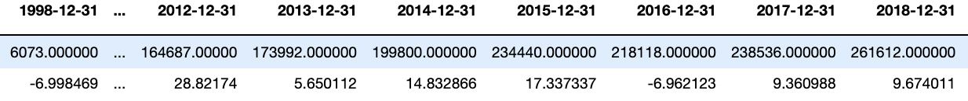



Para analizar los crecimientos anuales de Apple podría haber dibujado las tablas como en el punto anterior, pero creo que es más fácil de ver en una gráfica. Vemos que siempre ha sido constante y positivo, y que la media ha estado en torno al 14 %.

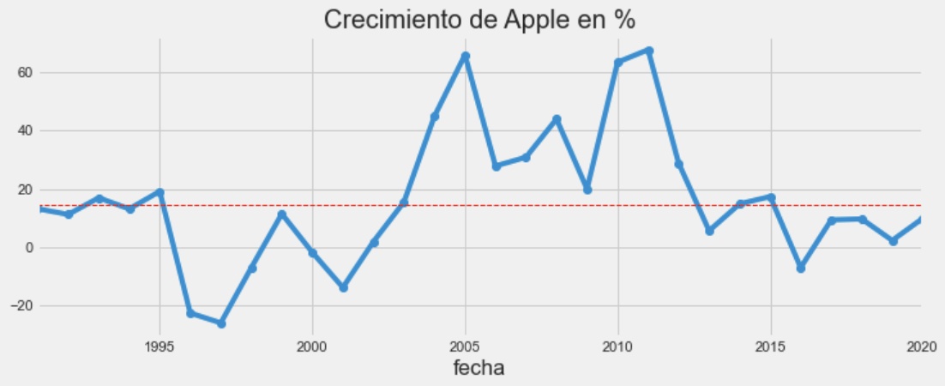

**0. CONCLUSIONES**

1. Las ventas de Apple tienen tendencia creciente y son estacionales con más peso en el último cuatrimestre del año. Es una serie no estacionaria en media ni en varianza.

2. Comparando nuestros modelos con el de Barclays, no podemos decir cuál es mejor, pero partiendo de la base de que nuestro mejor moldeo tiene un 15 % de error, creo que sus datos serán más precisos. No obstante, la predicción para 2022 de Barclays de 378K mn me parece poco ambiciosa, y más teniendo en cuenta el crecimiento medio de Apple visto en la última gráfica.

3. El período Covid no ha afectado negativamente a Apple, sino que, todo lo contrario. Hemos visto que ha pasado esto con muchas empresas del sector tecnológico, pero en este caso lo hemos cuantificado.

4. En mi opinión, los modelos no son del todo fiables ya que el error más bajo en el que nos estamos basando es en el ARIMA, con un 15 %.

5. Este es un link para poder descargar el código en Python para la generación de este informe:

[script python](practicas/practica_1/practica_2noviembre.ipynb)